校园共享和存储雨伞系统

1． 运营机制

* 由上海中学国际部校区监管系统

2． 实施

1. 伞柜电子控制硬件
   1. 首先，Arduino板驱动的雨伞柜包括了60kg磁力锁和OpenCV传感器。前期我们也使用了替代OpenCV传感器的其他传感器。这个原型是使用3个位置的超声波距离传感器来检测传感器到雨伞的直线距离，如果3只距离传感器能检测到范围中有大小和雨伞类似的物体，则将会返回物体的三个距离。程序将计算物体的三个距离和真实雨伞的大小误差。第二，重量传感器将放置在雨伞柜的格子，这将检测雨伞的重量，其重量和我们预设重量范围做误差计算。第三，碰撞传感器将会检测物体是否放置在雨伞柜里，若碰到后边的雨伞柜壁，将会返回一个boolean的值。最终，程序将距离误差，重量误差，和碰撞状态做权重累加。若这个值小于一个阈值，将会把一个放入雨伞柜的物体判断为雨伞。若这个值小于一个阈值，反之。
   2. 接下来，我们会使用OpenMV的摄像传感器，我们会将雨伞的图像当做训练集，让摄像头自动检测雨伞存放状态。这个摄像头得到整个雨伞柜的图像，并且自动标记有雨伞的位置，这个方案会更加准确，更加快捷，并且降低成本。
   3. 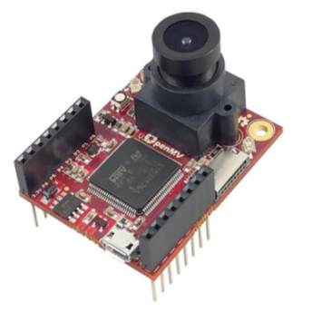
2. 服务器部署
   1. 为了连接伞柜和用户端，并记录雨伞借还情况，我们将租用云上服务器。目前开发阶段我们使用了Google Cloud Platform所提供免费的虚拟主机以进行初期开发测试以及决定最终我们需要的配置和带宽。服务器搭载Linux操作系统，主要使用Python语言执行主循环并将运行Postgre SQL管理数据库。为了保证数据安全，我们考虑在项目后期加入客户端到服务器的段对端加密，并进行数据库实施备份与权限管理。
3. 微信用户端
   1. 第二，微信小程序是通过微信小程序开发者工具自主开发的用户交互界面。通过手机二维码扫描雨伞柜上的固定二维码能够完成借取和归还雨伞。在完成动作前，服务器会计算用户归还情况。如果符合要求，即给出借伞或存伞的许可。服务器将会给Arduino硬件端发出许可信号，雨伞柜将会自动打开。如果在雨伞柜打开并且有雨伞状态更改，则把用户的借取雨伞记录从Adruino 上传到服务器，用户的手机端将收到借取成功的提醒。如果没有雨伞被借取，微信小程序会返回一个用户提醒，问是否领取雨伞。在归还的情况下微信小程序的操作也是类似逻辑的。
4. 伞柜搭建计划
   * 防水材料
   * 绝缘材料
   * 排水系统
   * 柜子结构通过CAD建模，最后通过外包厂家购买加工过的材料
   * 3D打印塑料结构配件

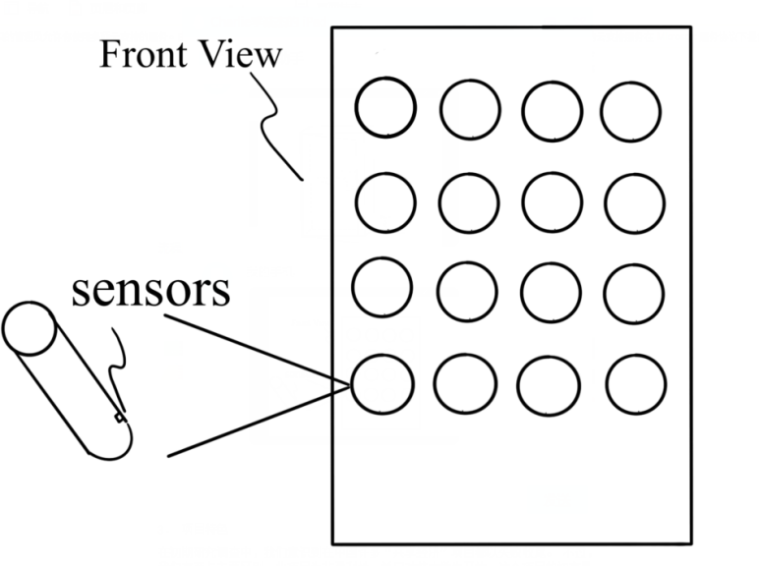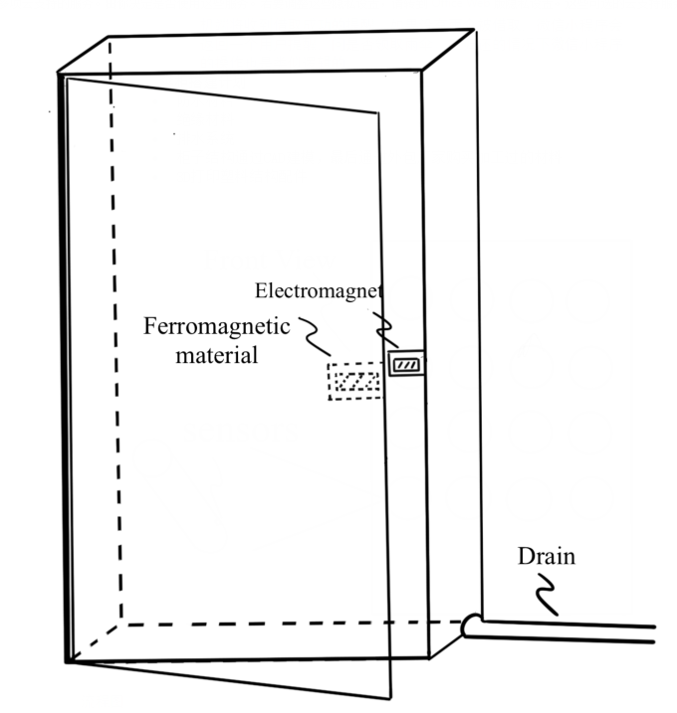

3． 项目特色

在初期研究调查中，我们意识到在中国许多“共享经济”项目都以失败收尾。 不过，我们有两点主要区别：此项目为非盈利性，并只对校内学生开放。这个项目的初衷是解决我们所看到的问题，使用学习的知识和思考能力服务于我们的学校，并享受解决问题的过程和团队合作的成果，当然也是向学校和我们自己证明我们的能力。不过，这不表示我们会忽略资金的问题，我们已经获得了Ivy maker的赞助。另外一个优势并是我们可以利用学校的封闭环境。因为在校学生都有注册学生证，我们将不需要繁琐的用户认证和押金，并任何的用户相关问题我们都可以直接在学校碰面沟通。

（参考）此项目所有开发有关数据均托管在GitHub上：

<https://github.com/not-umbrella-project/umbrella_project>

